Pruebas de aceptación
Tras haber realizado los distintos casos de pruebas, pasamos a las pruebas de aceptación
Crear dueño:
Este método lo que hará es introducir en la persistencia de dueños el objeto que se ha creado mediante el comando: crear-dueno. A este método se le pasara como parámetros: nombre (que será el nombre del propio dueño), apellidos (que serán los apellidos del propio dueño), correo electrónico (que será el propio del dueño), dirección (que será la propia del dueño), idioma (Que se encontrara entre los siguientes: Castellano, inglés, catalán, valenciano, euskera, gallego) y finalmente una plataforma de registro(Que se encontrara entre las siguientes: Facebook, Google, Microsoft, Twitter).

Los diferentes casos de uso relacionados con este método son:
#17577 - Darse de alta con Google
Se va a proceder a la ejecución del código conforme al siguiente comando:
registrar-dueno:david;lópez ruiz;davidfis@upm.es;c/vinateros;Castellano;Google

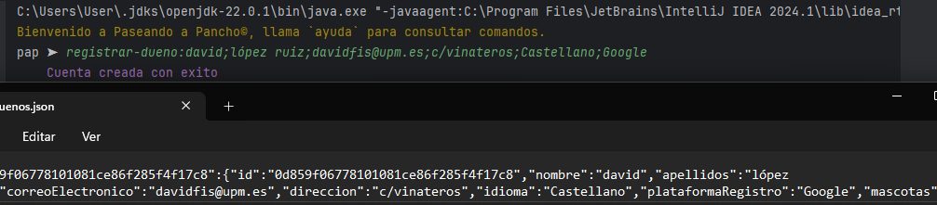

#17579 - Darse de alta con Twitter
Se va a proceder a la ejecución del código conforme al siguiente comando:
registrar-dueno: alejandro ;lópez ruiz;davidfis@upm.es;c/vinateros;Castellano;Twitter

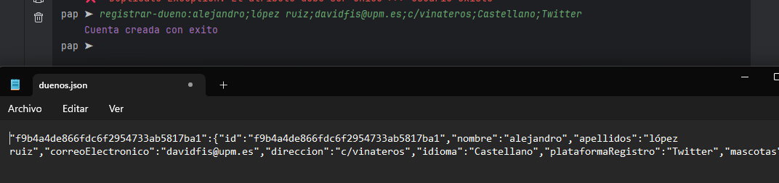

#17578 - Darse de alta con Facebook
Se va a proceder a la ejecución del código conforme al siguiente comando:
registrar-dueno:david;lópez ruiz;davidfis@upm.es;c/vinateros;Castellano;Facebook

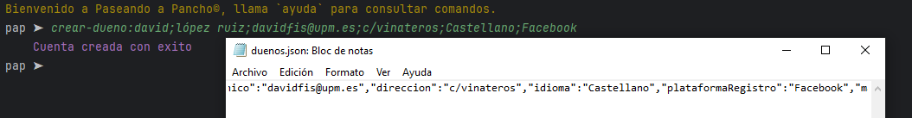
#17576 - Darse de alta con Microsoft
Se va a proceder a la ejecución del código conforme al siguiente comando:
registrar-dueno:Pedro;lópez ruiz;davidfis@upm.es;c/vinateros;Castellano;Microsoft
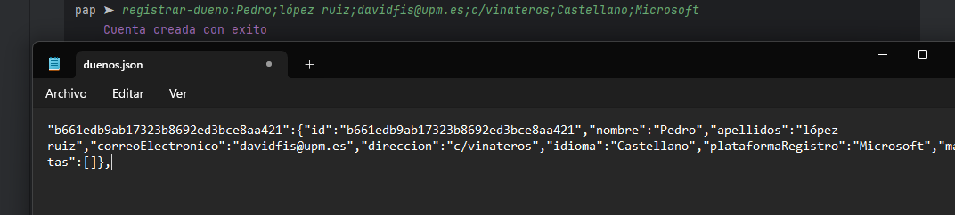

Crear Cuidador:
Este método lo que hará es introducir en la persistencia de cuidadores el objeto que se ha creado mediante el comando: crear-cuidador. A este método se le pasara como parámetros: nombre (que será el nombre del propio dueño), apellidos (que serán los apellidos del propio dueño), correo electrónico (que será el propio del dueño), dirección (que será la propia del dueño), idioma (Que se encontrara entre los siguientes: Castellano, inglés, catalán, valenciano, euskera, gallego), plataforma de registro (Que se encontrara entre las siguientes: Facebook, Google, Microsoft, Twitter), foto (Que será la imagen de perfil del mismo), descripción> (que será la descripción del mismo), precio (que será el dinero que cobra el mismo), IBAN (lugar donde se realizaran los pagos) y finalmente la documentación

Los diferentes casos de uso que se relacionan con el comando son:
#17577 - Darse de alta con Google
Se va a proceder a la ejecución del código conforme al siguiente comando:
registrar-cuidador: Pedro;Guzman Torres; pedroisis@fis.upm; c/vanteros;Valenciano; Google; null; alto guapo y atractivo; 15; 0123456789; null
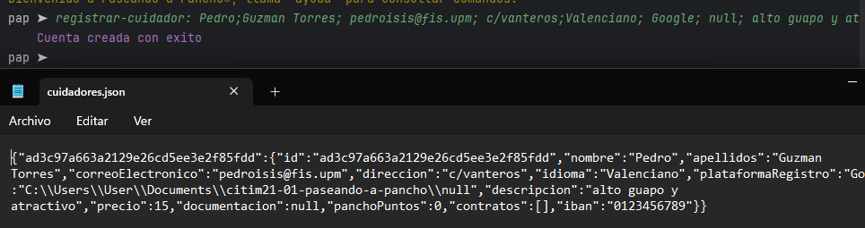

#17578 - Darse de alta con Facebook
Se va a proceder a la ejecución del código conforme al siguiente comando:
registrar-cuidador: David; Lopez Ruiz; davidisis@fis.upm; c/vanteros;Valenciano; Facebook; null; alto guapo y atractivo; 15; 0123456789; null

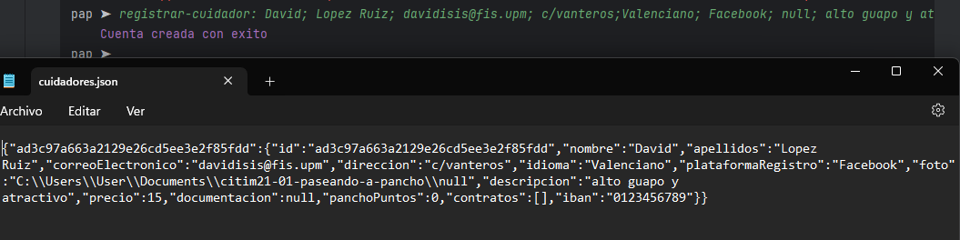
#17579 - Darse de alta con Twitter
Se va a proceder a la ejecución del código conforme al siguiente comando:
registrar-cuidador: Alejandro;Garcia Hidlago; alejandroisis@fis.upm; c/vanteros;Valenciano; Twitter; null; alto guapo y atractivo; 15; 0123456789; null
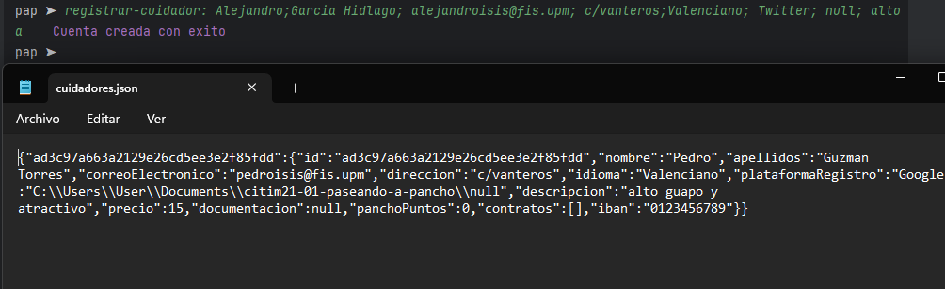
#17576 - Darse de alta con Microsoft
Se va a proceder a la ejecución del código conforme al siguiente comando:
registrar-cuidador: Stefan;Oschypok; stefanisis@fis.upm; c/vanteros;Valenciano; Microsoft; null; alto guapo y atractivo; 15; 0123456789; null
